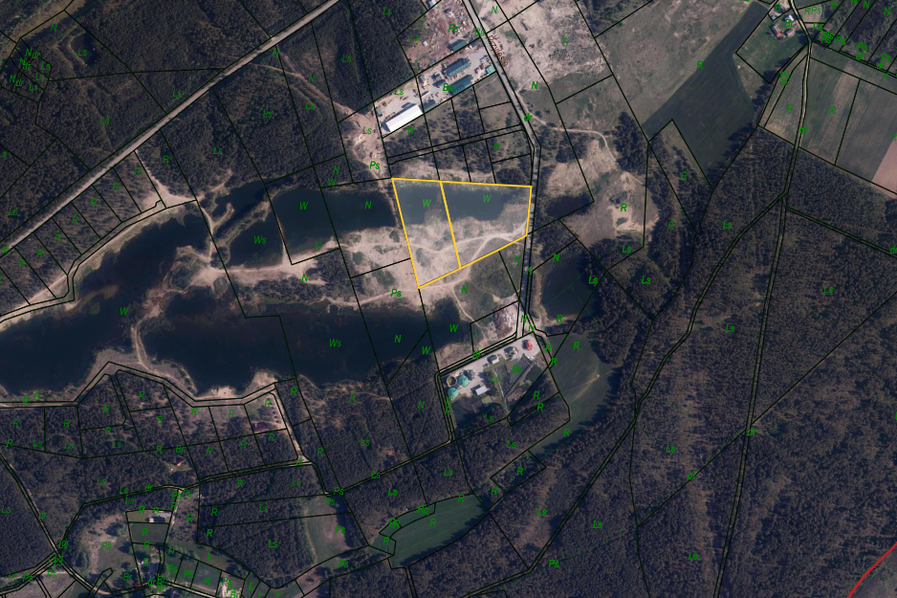

Działki nr: 112/36 i 112/37

Obręb Stężyca